Кировское областное государственное профессиональное
образовательное бюджетное учреждение
«Слободской колледж педагогики и социальных отношений»

ОТЧЕТ
по учебной практике

ПМ.12. Выполнение работ по профессии 06.044 консультант в области развития цифровой грамотности населения (цифровой куратор)

Студента очного отделения
Кормщикова Матвея Александровича

^{ФИО полностью}
Группа 24П-1

Специальность 09.02.07 Информационные системы и программирование

Организация
КОГПОБУ "Слободской колледж педагогики и социальных отношений"

Адрес организации
613150 Кировская область, г. Слободской, ул. Рождественская, д. 69

Руководитель практики
от организации
Преподаватель
^{должность}
Пентин Николай Сергеевич
^{ФИО полностью}
МП
2026 г.
Оглавление

- ВВЕДЕНИЕ………………………………………………………….
- Аналитическая часть……………………………………….
- Практическая часть Цифровой куратор
Задание 1……………………………………………………..
Задание 2……………………………………………………..
И Т.Д.
- Заключение………………………………………………...........

- Введение

Актуальность темы исследования.

Стремительное развитие информационных технологий и повсеместная цифровизация всех сфер жизни общества привели к тому, что Интернет стал неотъемлемой частью существования современного человека. Ежедневно миллионы людей совершают покупки в онлайн-магазинах, пользуются банковскими приложениями, общаются в социальных сетях и передают служебную информацию через глобальную сеть. В результате этого процесса формируется огромный объем цифровых следов, содержащих персональные данные пользователей.

В условиях, когда информация становится «новой нефтью» экономики, вопросы обеспечения безопасности этих данных приобретают критическую важность. Утечки информации, кибератаки, мошенничество и незаконный сбор данных стали обыденными явлениями. Ежегодно фиксируются тысячи инцидентов, в результате которых в открытый доступ попадают миллионы записей, содержащих паспортные данные, пароли, номера банковских карт и другую конфиденциальную информацию. Это создает прямую угрозу не только финансовому благополучию граждан, но и их личной свободе и репутации.

Степень разработанности проблемы.

Тема защиты персональных данных находится на стыке нескольких дисциплин: права, информационной безопасности, социологии и политологии. Правовые аспекты регулируются федеральными законами (например, ФЗ-152 «О персональных данных» в РФ) и международными актами (GDPR в Европе). Технические аспекты рассматриваются в работах специалистов по кибербезопасности, предлагающих методы шифрования и аутентификации. Однако, несмотря на большое количество исследований, проблема остается не до конца решенной, так как методы злоумышленников постоянно совершенствуются.

Цель и задачи работы.

Целью данной работы является комплексный анализ современного состояния системы защиты персональных данных в сети Интернет, выявление основных угроз и определение наиболее эффективных методов противодействия им.

Для достижения поставленной цели необходимо решить следующие задачи:

1. Раскрыть сущность понятия «персональные данные» и определить их место в современном цифровом обществе.
2. Классифицировать основные виды угроз и рисков, с которыми сталкиваются пользователи в сети.

3. Проанализировать существующие правовые и технические механизмы защиты информации.

4. Разработать практические рекомендации для пользователей по повышению уровня личной кибергигиены.

Объект и предмет исследования.

Объектом исследования выступают общественные отношения, возникающие в процессе обработки и хранения персональных данных в сети Интернет.
Предметом исследования являются правовые нормы, технические средства и практические методы обеспечения безопасности личной информации пользователей.

Структура работы.
Работа состоит из введения, трех глав, заключения и списка использованной литературы. В первой главе рассматриваются теоретические основы и понятие персональных данных. Во второй главе анализируются угрозы безопасности и правовые аспекты защиты. В третьей главе предлагаются практические меры по защите информации в интернете.

2.Аналитическая часть

- Постановка проблемы и контекст

В эпоху цифровой трансформации всех сфер жизни (экономика, здравоохранение, госуправление) персональные данные превратились в «новую нефть» — ключевой ресурс для бизнеса и государства. Однако стремительная цифровизация создала фундаментальный конфликт между удобством использования сервисов и правом человека на приватность. Анализ текущей ситуации показывает, что объемы утечек данных растут экспоненциально, а методы атак становятся все более изощренными, что делает защиту данных не просто технической задачей, а вопросом национальной и личной безопасности.

2. Ключевые угрозы и векторы атак

Анализ ландшафта угроз позволяет выделить несколько доминирующих направлений:

Технические уязвимости и утечки: Крупные корпорации и государственные базы данных становятся главными целями. Основные причины -человеческий фактор (социальная инженерия), устаревшее ПО и сложные многоуровневые атаки (APT).

Сбор данных «по умолчанию» (Data Hoarding): Бизнес-модели многих бесплатных сервисов построены на тотальной слежке. Пользователь часто не осознает, какой объем телеметрии (геолокация, история браузера, паттерны поведения) собирается в фоновом режиме.

Социальная инженерия и фишинг: Технологии ИИ позволяют создавать персонализированные фишинговые атаки (дипфейки голоса и видео), которые практически невозможно отличить от реальности. Это смещает вектор угрозы с взлома систем на манипуляцию самим человеком.

Интернет вещей (IoT): Умные устройства (камеры, колонки, бытовая техника) часто имеют слабую защиту, превращаясь в «черные ходы» в домашнюю сеть.

3.Анализ правового поля и регулирования

Наблюдается фрагментация глобального законодательства, что создает правовую неопределенность:

GDPR (ЕС): Задает высокие стандарты, но создает барьеры для трансграничной передачи данных.
CCPA/CPRA (США): Фокус на правах потребителя, но отсутствие федерального единого закона создает лоскутное одеяло из норм.
Российский контекст (152-ФЗ): Ужесточение требований к локализации данных и рост штрафов за утечки. Анализ показывает, что законодательство смещается от простого лицензирования к неотвратимости наказания (оборотные штрафы).

Проблема экстерриториальности: Данные россиянина могут храниться в США, обрабатываться в Индии, а утечка произойти через сервер в Нидерландах. Это делает правоприменение крайне сложным.

4. Технологический ответ на угрозы
Рынок решений для защиты данных демонстрирует устойчивый рост. Анализ технологий показывает переход от пассивной защиты к активной:

Шифрование (E2EE): Становится стандартом де-факто для мессенджеров. Однако существует конфликт между приватностью и требованиями правоохранительных органов («эффект Канзаса»).

Децентрализованные системы: Блокчейн и децентрализованные идентификаторы (DID) предлагают уйти от централизованных баз, где утечка означает компрометацию миллионов.

Биометрия и Zero Trust: Переход от паролей к биометрии и архитектуре «нулевого доверия» (никому не доверяй, всегда проверяй).

ИИ в защите: Использование машинного обучения для прогнозирования атак и аномального поведения пользователей (UEBA).

- Оценка эффективности текущих мер (SWOT-анализ субъективного фактора)

Сильные стороны: Рост осведомленности пользователей (особенно поколения Z), развитие технологий кибербезопасности, ужесточение законов.

Слабые стороны: «Цифровая апатия» (пользователи соглашаются со всем ради удобства), низкий уровень цифровой грамотности у старшего поколения, высокая стоимость комплаенса для малого бизнеса.

Возможности: Развитие «приватности по дизайну» (Privacy by Design), внедрение децентрализованных сетей, рост рынка страховых услуг в кибербезопасности.

Угрозы: Гонка вооружений между ИИ-атакующими и ИИ-защитниками, геополитические киберконфликты, монополизация данных Big Tech.

6. Прогноз и стратегические рекомендации
Анализ трендов позволяет сделать следующие выводы:

1. Персонализация ответственности: Государство будет перекладывать часть ответственности за утечки на топ-менеджмент компаний (личная уголовная ответственность).
2. Суверенизация интернета: Тренд на изоляцию национальных сегментов сети (суверенный рунет, киберграницы) усилится.
3. Рост «цифрового неравенства»: Приватность станет роскошью. Богатые смогут позволить себе анонимность и качественные сервисы, бедные — нет.

Рекомендации:
Для бизнеса: Внедрение модели Zero Trust, регулярный аудит, отказ от сбора избыточных данных.

Для государства: Гармонизация законодательства, инвестиции в образование, развитие отечественных решений.

Для пользователя:Использование менеджеров паролей, двухфакторной аутентификации, минимизация цифрового следа.

3.Практическая часть
1. День 1

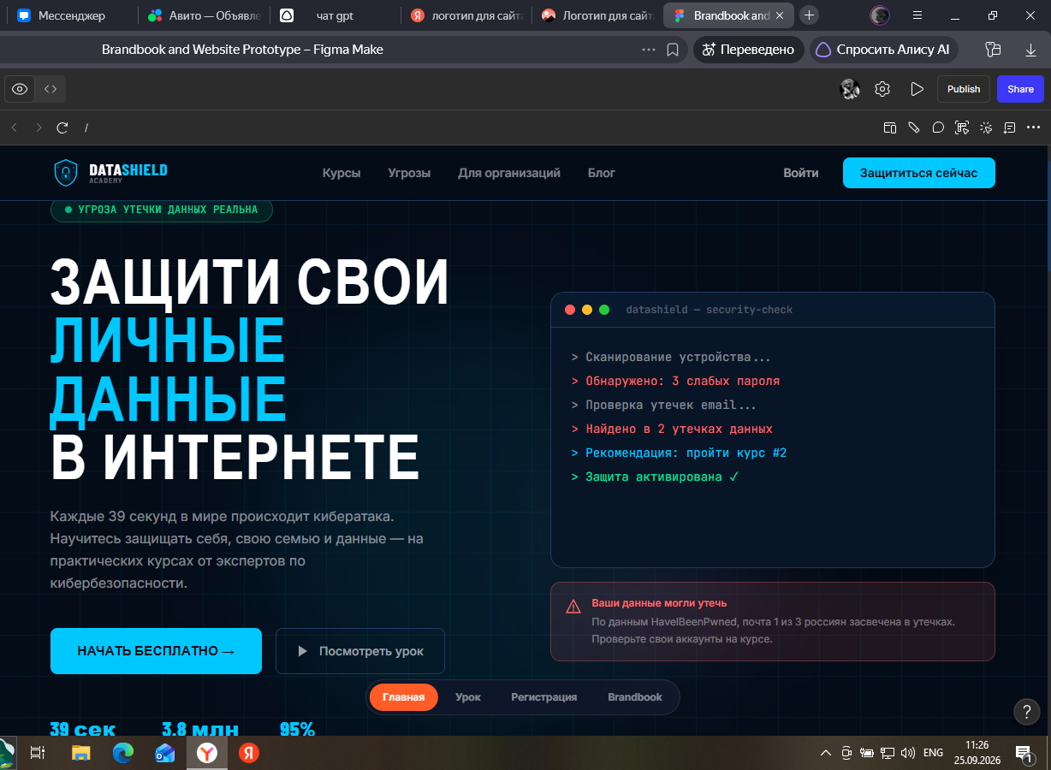
Рис.1 Макет сайта

- День 2


Рис.2 Баннер


Рис.3 Иконки

- День 3
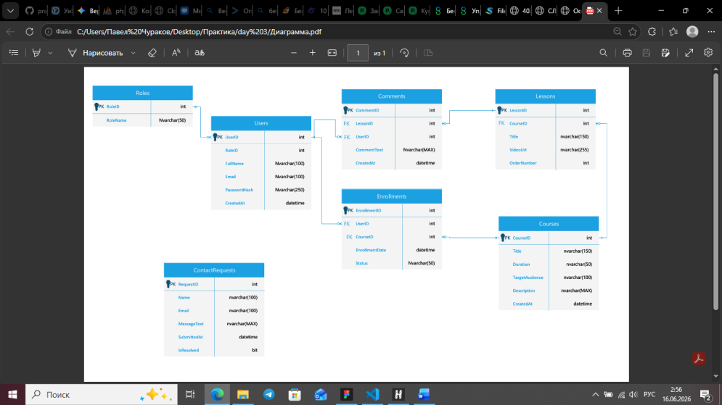
Рис.4 ER-диаграмма
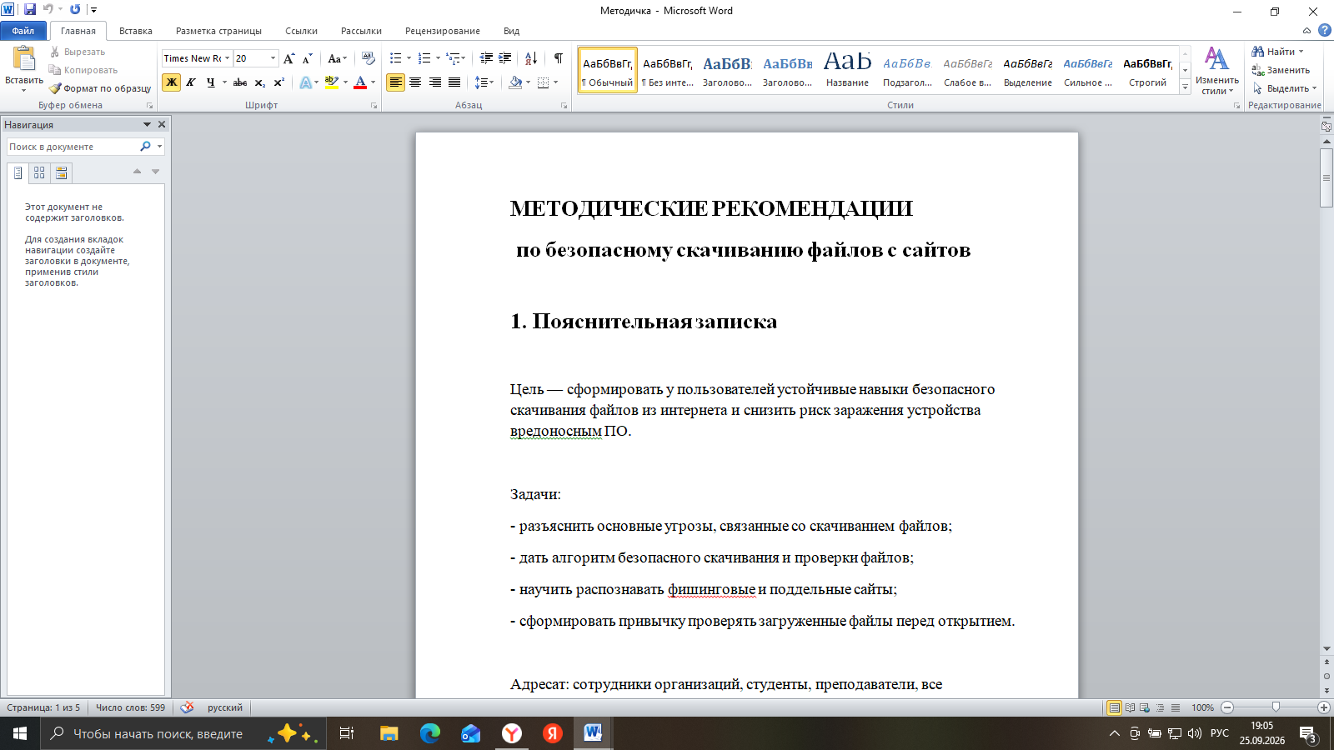
Рис.5 Методичка
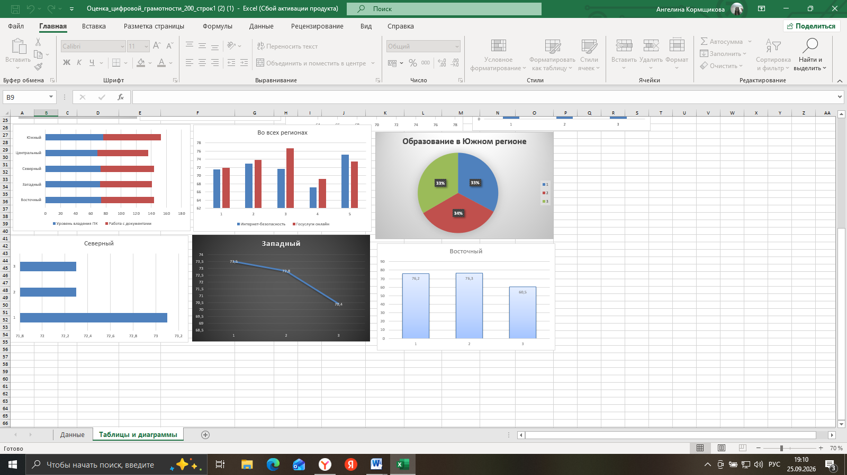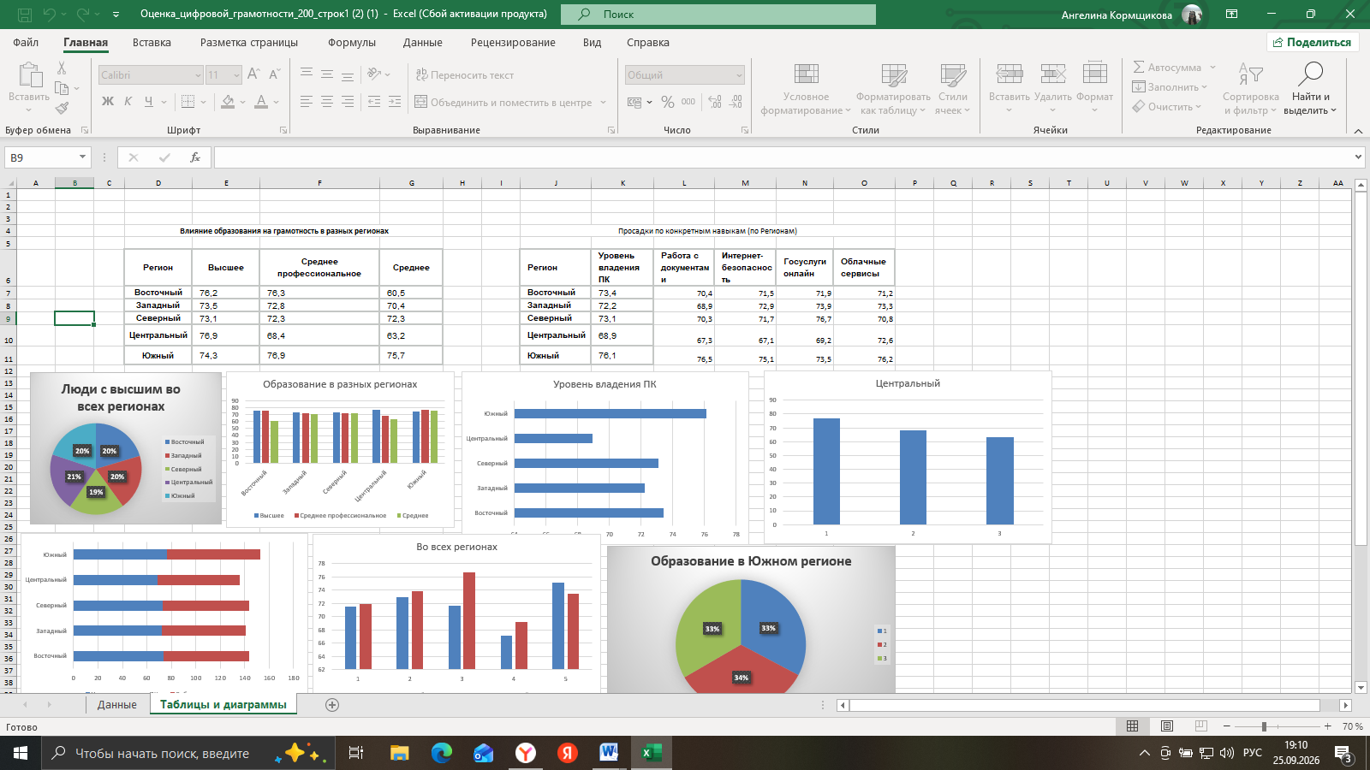
Рис.6 Exel
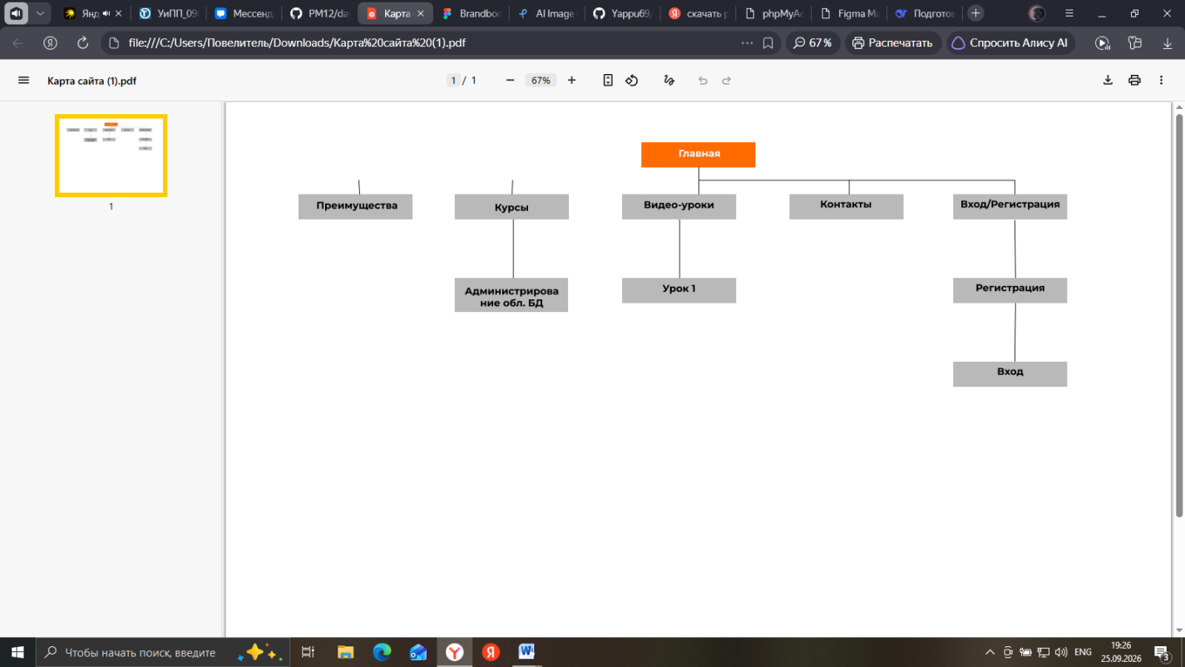
Рис. 7 Карта сайта
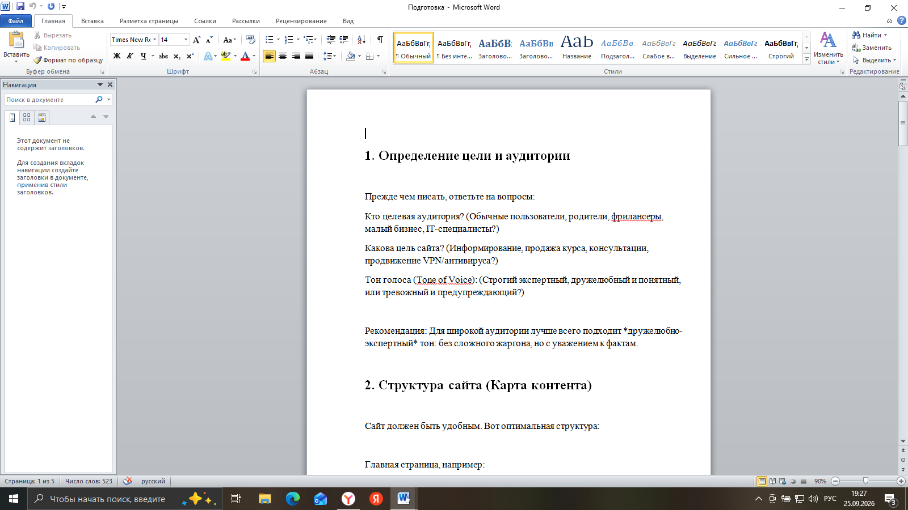
Рис. 8 Подготовка контента
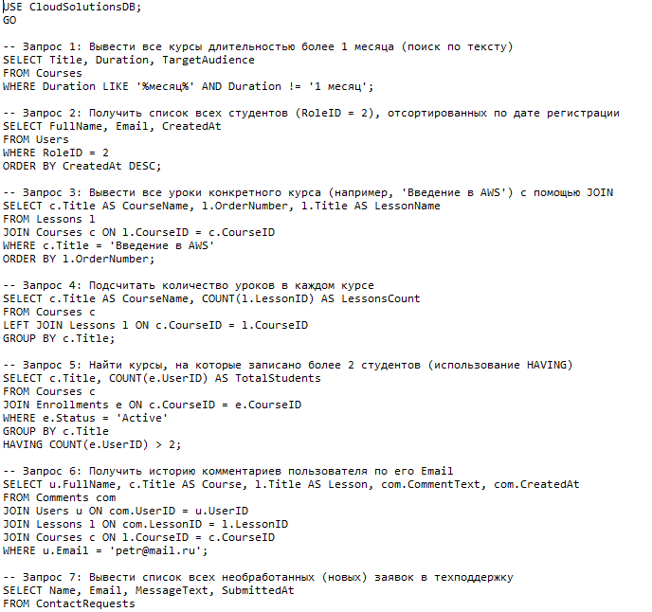
Рис. 9 Запросы
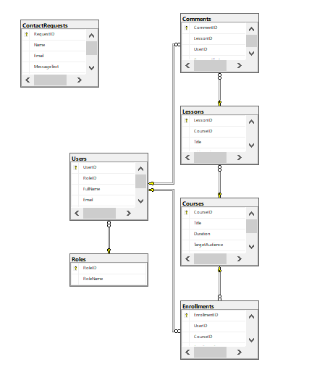

Рис.10 Диаграмма Sql
4.День 4
5.День 5
6.День 6
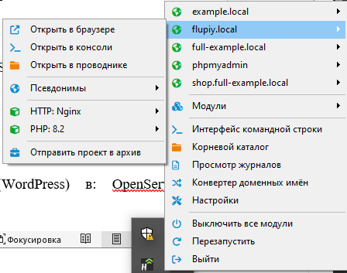
Рис. 11 Open server

7.День 7
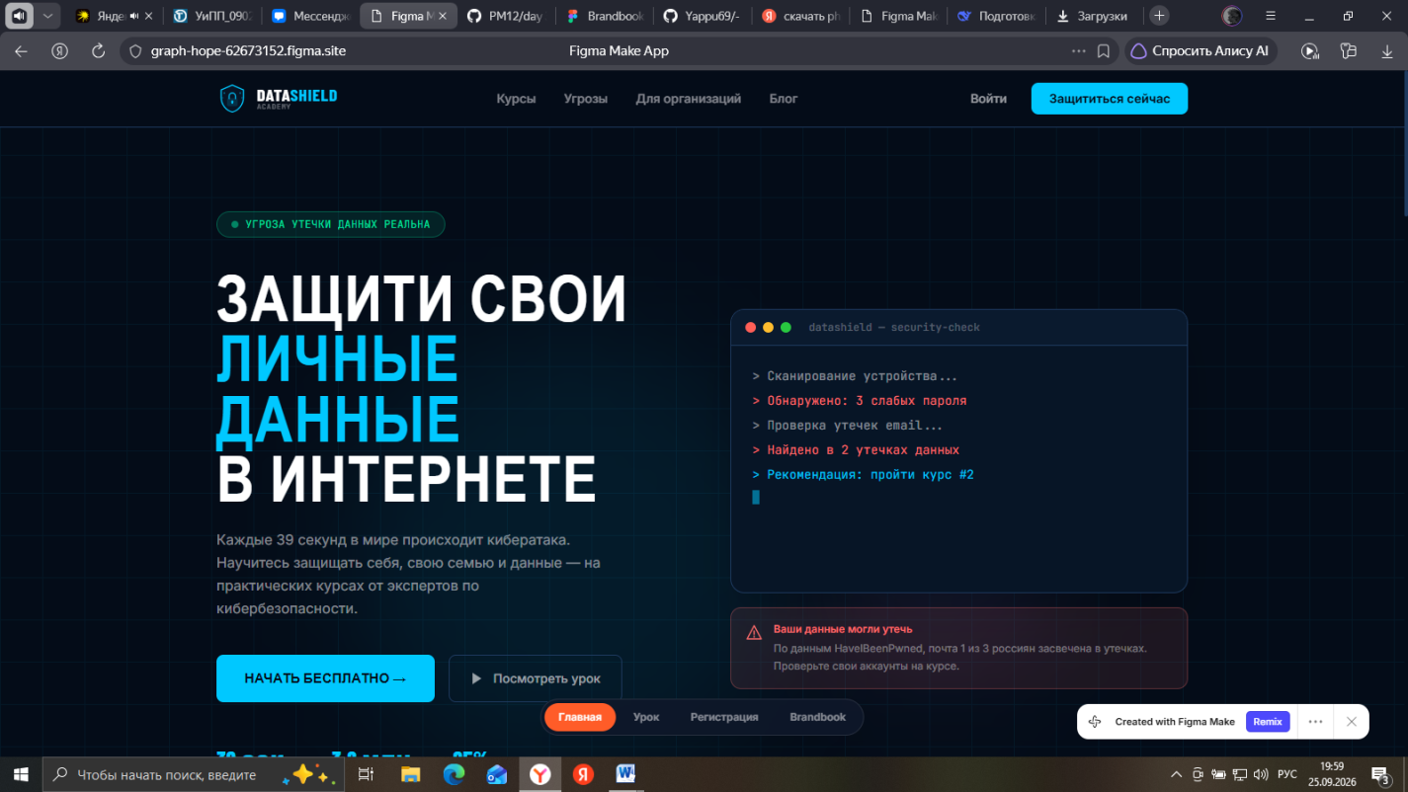

Рис.12 готовый сайт
8.День 8
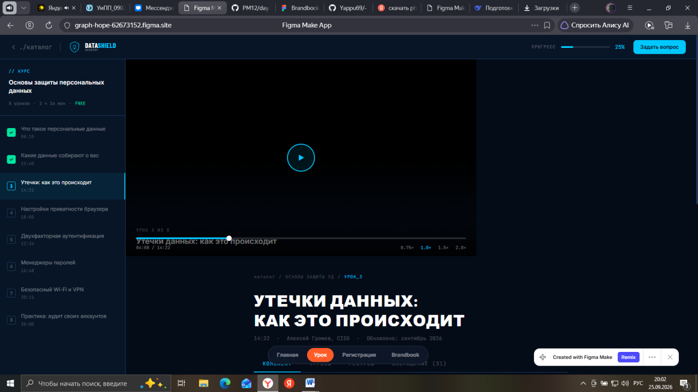
Рис.13 Видео урок

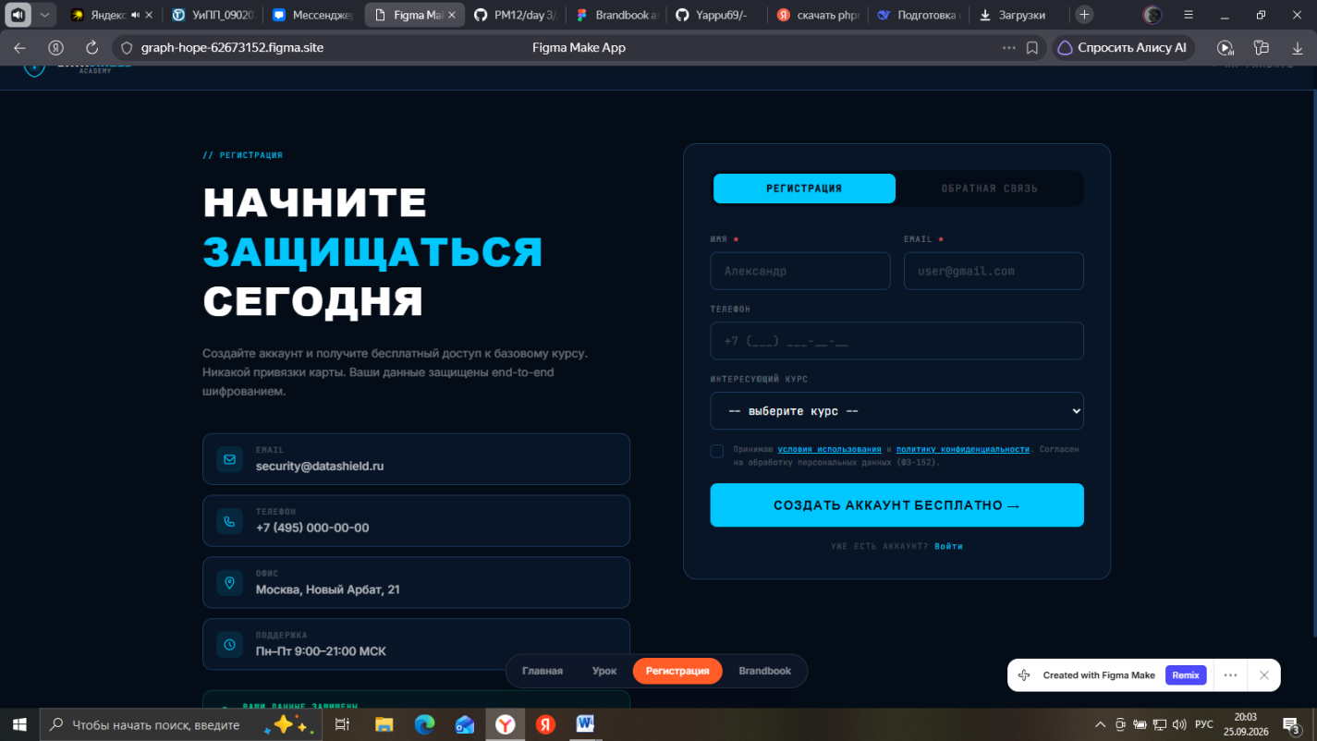
Рис.14 Регистрация

9.День 9
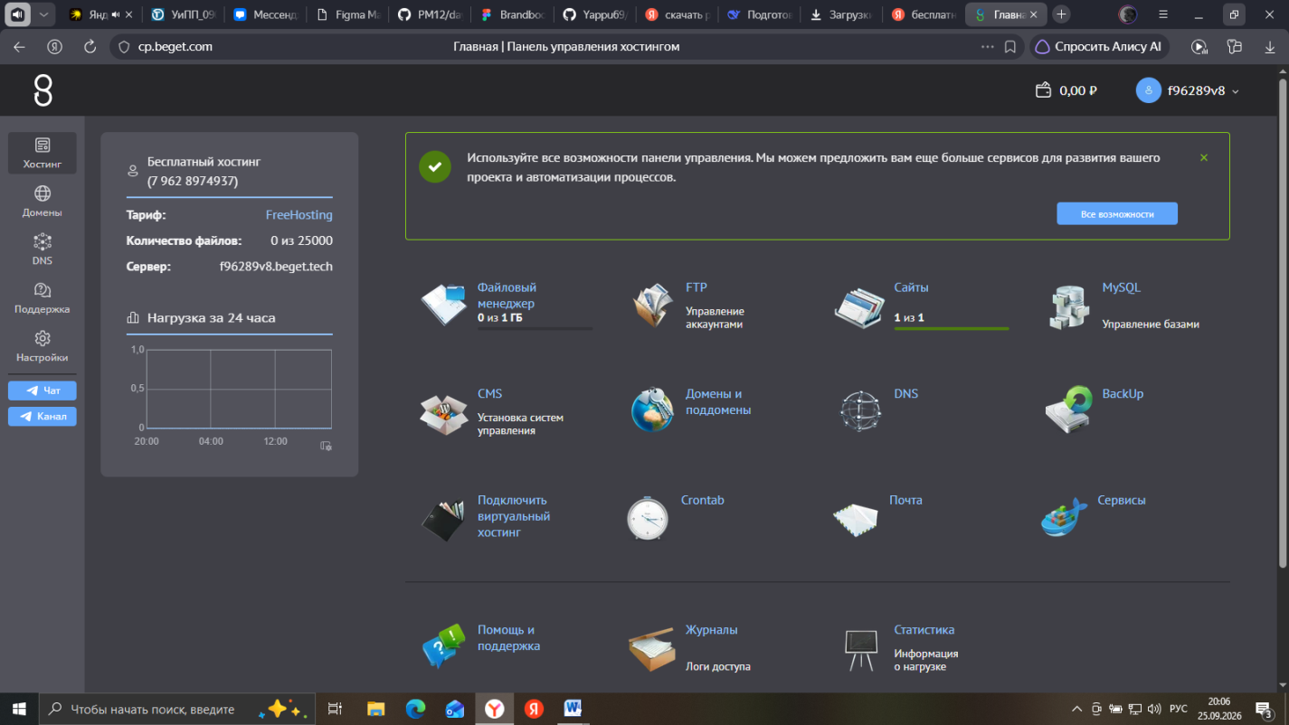
Рис.15 Хостинг
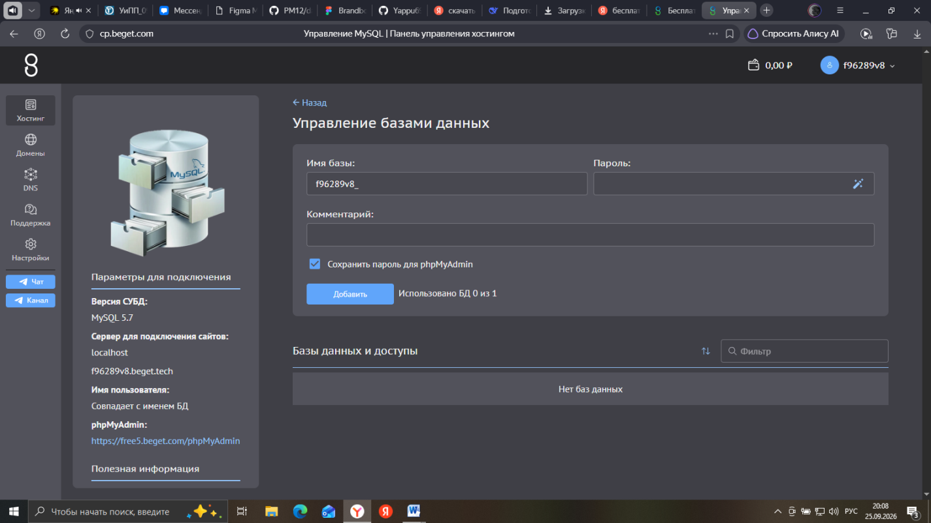

Рис. 16 Sql страничка
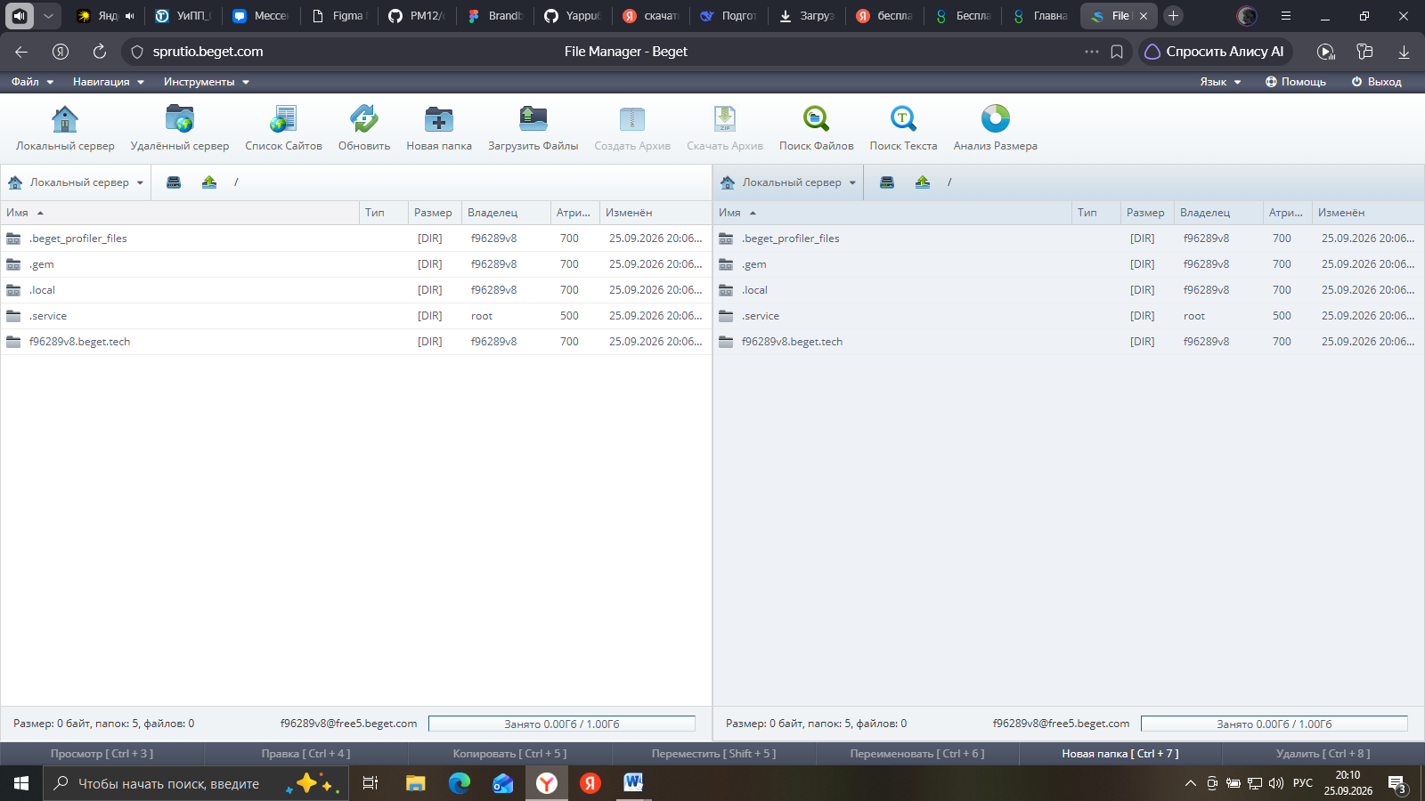
Рис.16 Файловый менеджер

Ссылка на мой сайт: https://graph-hope-62673152.figma.site/

10.День 10
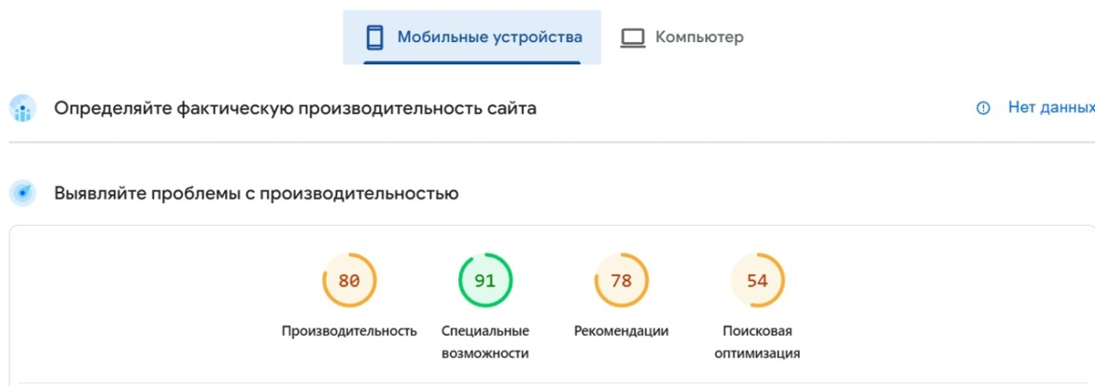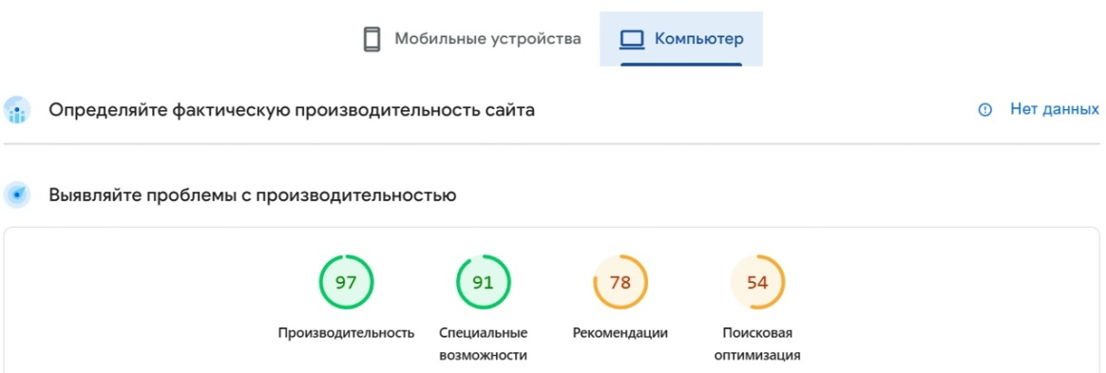

Рис. 17 Отчетность

